DAFTAR PUSTAKA
Nayiroh, N. (2013). Teknologi material komposit. Universitas Islam Negeri Maulana Malik Ibrahim: Malang.
Sulaiman, M., & Rahmat, M. H. (2018). Kajian potensi pengembangan material komposit polimer dengan serat alam untuk produk otomotif. In Prosiding Seminar Nasional Teknik Mesin.
Fajar, H. N. (2018). Pemanfaatan Limbah Gergaji Kayu Mahoni (Swietenia macrophylla king) Sebagai Energi Alternatif Dengan Metode Pirolisis. Tugas Akhir.
Tia Nur Nabila, T., Rugayah, R., Agus Karyanto, A., & Widagdo, S. (2020). Pengaruh Jenis dan Konsentrasi Zat Pengatur Tumbuh Alami pada Pertumbuhan Seedling Manggis (Garcinia mangostana L.). AGROTEK TROPIKA, 8(3), 493-500.
Nopriantina, N. (2013). Pengaruh Ketebalan Serat Pelapah Pisang Kepok (Musa Paradisiaca) Terhadap Sifat Mekanik Material Komposit Poliester-serat Alam. Jurnal Fisika Unand, 2(3).
Syafii, I. (2019). SINTESIS KOMPOSIT MONTMORILLONIT-TiO2 DENGAN VARIASI SUHU KALSINASI DAN APLIKASINYA UNTUK
PENGOLAHAN ZAT WARNA REMAZOL RED. Indonesian Journal of Materials Chemistry, 2(1), 10-1
Bramantiyo, A. (2008). Pengaruh Konsentrasi Serat Rami Terhadap Sifat Mekanik Material Komposit Poliester–Serat alam. Skripsi. Universitas Indonesia. Depok.
Pramono, C., Hastuti, S., Ivandiyanto, D. I., & Trihardanto, A. A. (2019, August). Analisis Sifat Bending dan Impak Komposit Berpenguat Serat Pohon Pisang. In Prosiding Seminar Sains Nasional dan Teknologi (Vol. 1, No. 1).
LAMPIRAN
- Bahan bahan pembuatan

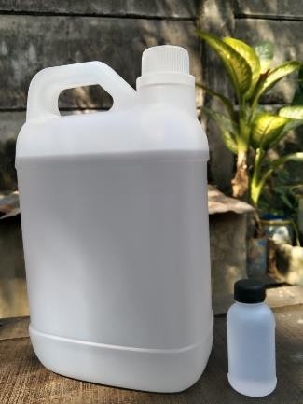 | 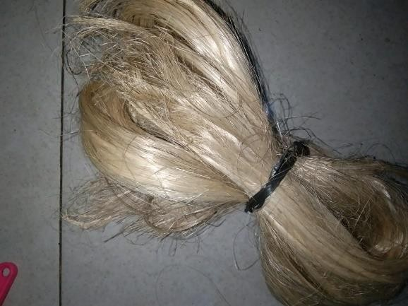
Resin polyester dan katalis | Serat pisang
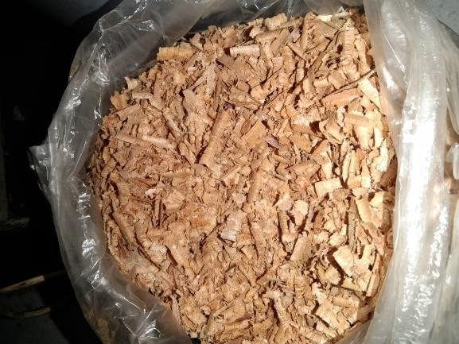

- Penimbangan bahan-bahan

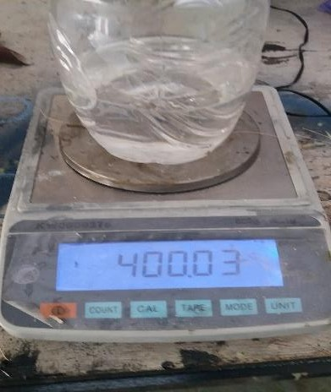 | 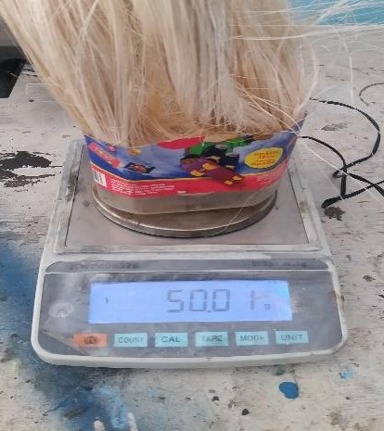
Resin 80% | Serat 10%

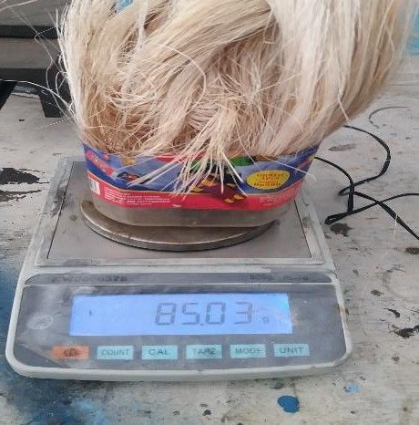 | 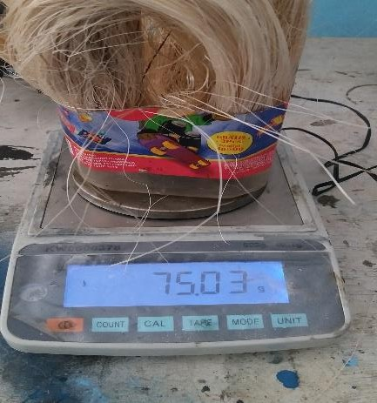
Serat 17% | Serat 15%

- Penimbangan serbuk

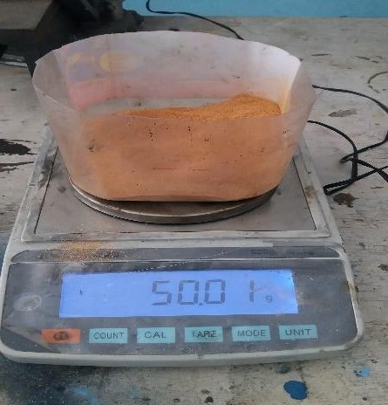 | 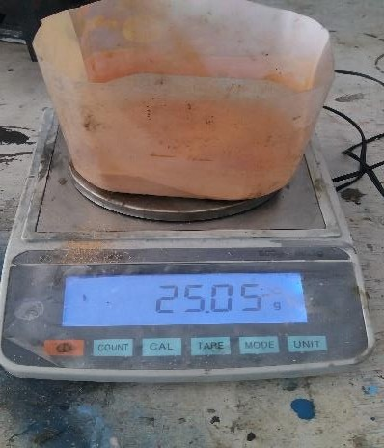
Serbuk 10% | Serbuk 15%
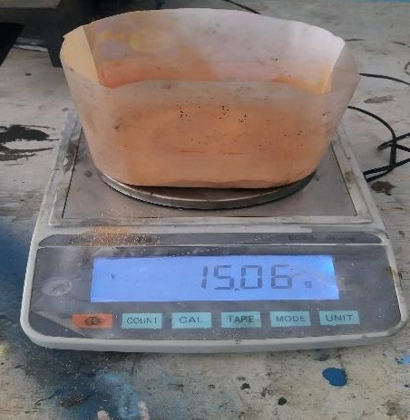
Serbuk 17%

- Pencampuran bahan specimen

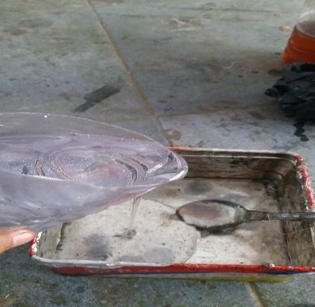 | 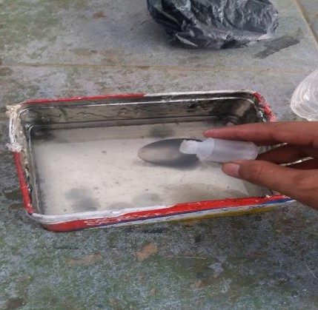
Penuangan resin | Penuangan katalis
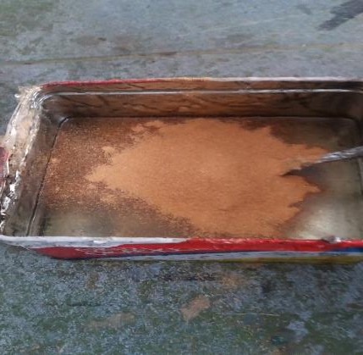 | 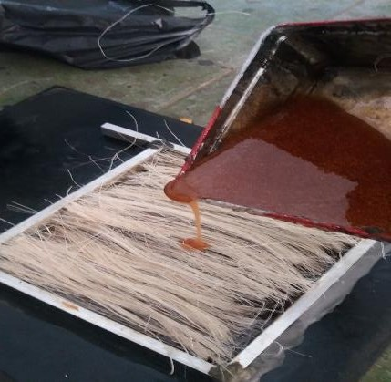
Penuangan serbuk | Penuangan pada serat

- Pencetakan specimen

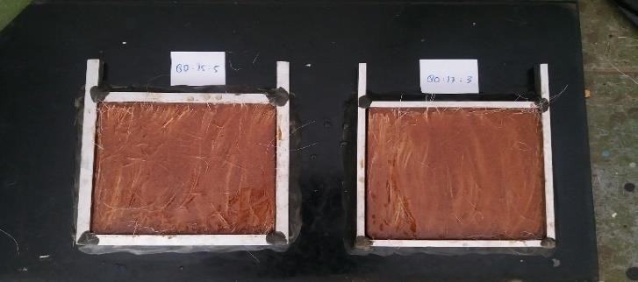 | 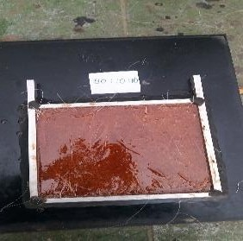
Pencetakan specimen | Pencetakan specimen

Spesimen yang akan di uji

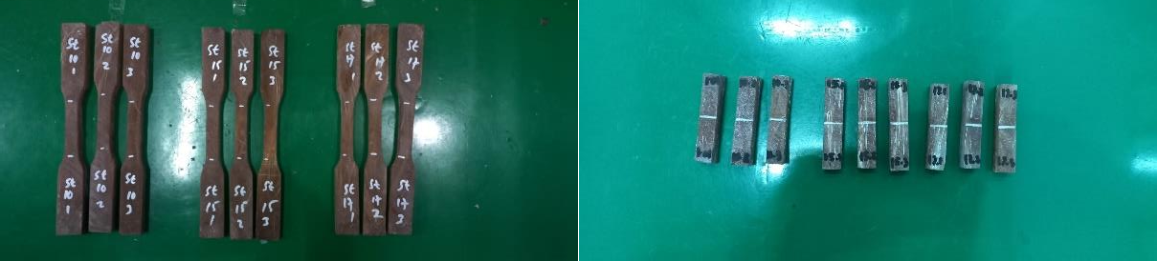
Spesimen variasi kompoisisi | Spesimen variasi komposisi
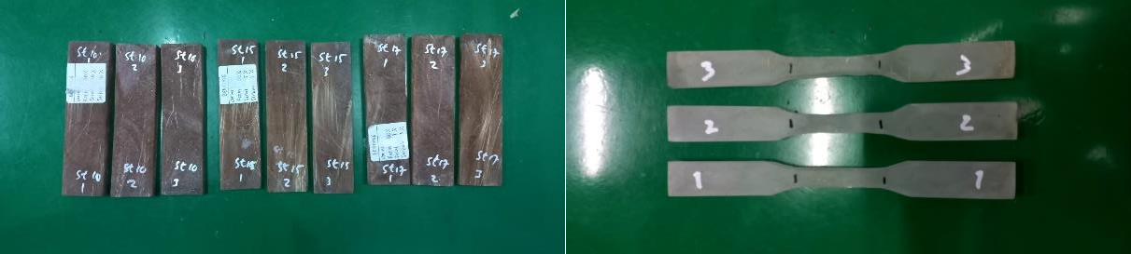
Spesimen variasi komposisi | Spesimen raw material
Spesimen raw material | Spesimen raw material

- Pengujian spesimen

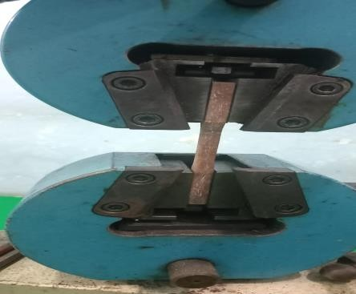 | 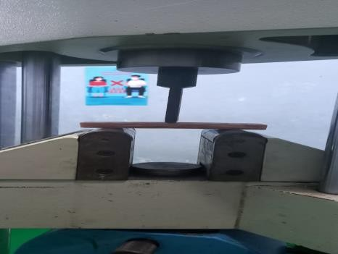
Pengujian Tarik | Pengujian bending
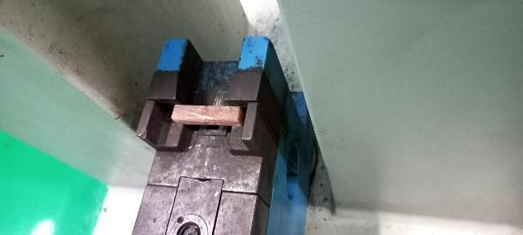
Pengujian impact

- Hasil pembuatan produk

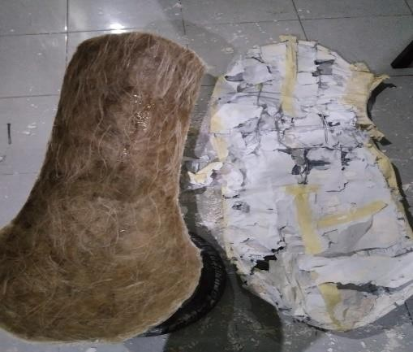 | 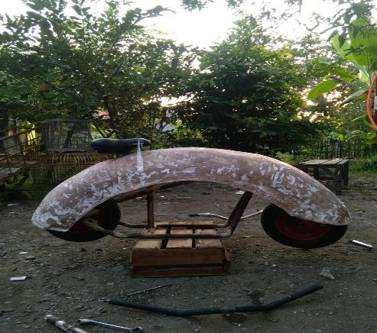
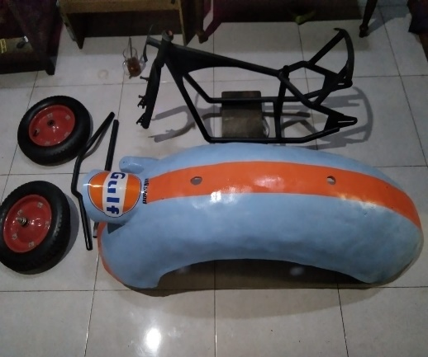 | 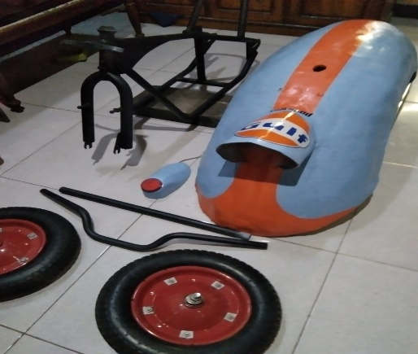

- Lembar Hasil Pengujian
